Contenido
1. GENERALIDADES DE LA ARQUITECTURA 3
1.1. Descripción General 3
1.2. Objetivo 3
1.3. Objetivos específicos 4
1.4. Audiencia 4
1.5. Alcance 4
1.6. Interesados (Stakeholders) 5
1.7. Leyes y Decretos de Gobierno 5
1.8. Términos Y Definiciones 6
2. PRINCIPIOS 6
2.1. Cumplimiento de Ley 6
2.2. Excelencia del servicio al ciudadano/entidades 7
2.3. Alineación iniciativas TIC con los procesos de negocio 7
2.4. Facilidad de uso 7
2.5. Basadas en componentes 8
2.6. El dato es un activo organizacional 8
2.7. Manejo Responsable de Cambios 9
2.8. Interoperabilidad 9
3. TIPOS DE ARQUITECTURA 9
3.1.1. Arquitectura tipo Transaccionales .net 10
3.1.2. Arquitectura tipo Oracle 10
3.1.3. Arquitectura tipo BPM 10
3.1.4. Arquitectura tipo Inteligencia de Negocio 10
3.1.5. Arquitectura tipo Portales 10
4. POLÍTICAS 11
4.1. Nuevas tecnologías y servicios 11
4.2. Organizacionales 11
4.3. Gestión de Usuarios 12
4.4. Interfaz gráfica 12
4.5. Atención usuarios internos 12
4.6. Contratación 13
4.7. Desarrollo de Soluciones de Software 13
4.8. Seguridad 14
4.9. Comunicaciones 14
5. CONTEXTO 14
5.1. Negocio del MHCP 14
5.1.1. Macroprocesos 15
5.2. Organigrama 16
http://mintranet/Paginas/Acerca-del-Ministerio.aspx 18
5.3. Relación con el exterior 18
5.4. Organización Interna Dirección de Tecnología 19
6. PUNTOS DE VISTA 19
6.1. Puntos de vista funcional 20
6.1.1. Servicios nivel 2 20
6.1.2. Servicios nivel 3 21
6.2. Punto de Vista de Aplicaciones 23
6.2.1. Componentes genéricos de la arquitectura 23
6.2.2. Aplicaciones por Área funcional 24
6.3. Punto de vista de información 25
6.3.1. Entorno de información 25
6.4. Flujos de información 26
6.5. Punto de vista de integración 27
6.5.1. Diagrama de Integración 27
6.6. Punto de vista de Operación 27
6.6.1. Canales de Atención 27
6.6.2. Herramientas de Monitoreo 29
7. HISTORIAL DE CAMBIOS 30
8. APROBACIÓN 30
9. ANEXOS 31

GENERALIDADES DE LA ARQUITECTURA

Descripción General
La arquitectura de referencia nace ante la necesidad de establecer formalmente las bases sobre las cuales debe operar la Dirección de Tecnología y Crédito Público (DT). Así, se define la Arquitectura de Referencia como el compendio de estándares, principios, patrones y prácticas recomendadas que orientan la estrategia, el diseño y la implementación de soluciones dentro de la Dirección de Tecnología.

El MHCP ha definidos el manejo de las siguientes arquitecturas plasmadas en el gráfico, dentro de las cuales, el presente documento corresponde a la arquitectura de Referencia y adicional existe una arquitectura tecnológica y N arquitecturas de tipo de solución.

Como se muestra en la anterior gráfica, la arquitectura de referencia proporciona las bases para todas las arquitecturas que se definan.

Objetivo
El objetivo de la arquitectura de referencia es servir como marco general que todas las arquitecturas y soluciones deben seguir, manteniendo la alineación entre el negocio y la dirección de tecnología; en el presente documento se plasman todas las definiciones y directrices estratégicas que servirán para orientar todas las decisiones que se tomen dentro de la dirección de tecnología y garantizar que estén alienadas con la operación y necesidades del negocio.

Objetivos específicos
- Ser referente de consulta para en la concepción, diseño e implementación de soluciones tecnológicas que estén alineados a los intereses del negocio.

- Establecer políticas, lineamientos, estándares claros y precisos que enmarquen las soluciones tecnológicas con una misma base homogénea.

- Expresar de una manera clara la estructura de los principales componentes tecnológicos que comprende la Dirección de Tecnología.

Audiencia
Este documento está dirigido a áreas internas de la entidad tanto de negocio como de tecnología. Servirá como soporte para la toma de decisiones de arquitectura alineadas con el negocio, sus capacidades y activos de tecnología actuales. Eventualmente es orientado a proveedores que deban conocer el marco de trabajo como directriz para iniciar un proyecto tecnológico con la entidad.

Alcance
Lo definido en el presente documento cobijará únicamente la arquitectura del Ministerio de Hacienda y crédito público, enfocándose en el área de tecnología. Para efectos de la presente versión del documento no se incluye la arquitectura de negocio, puesto que este proceso se ejecutará en una futura actualización en conjunto con el área de planeación.

Interesados (Stakeholders)

Leyes y Decretos de Gobierno
Decreto 1078 del 26 de mayo de 2015. "Por medio del cual se expide el Decreto Único Reglamentario del Sector de Tecnologías de la Información y las Comunicaciones".

En el TÍTULO 9. POLÍTICAS Y LINEAMIENTOS DE TECNOLOGÍAS DE LA INFORMACIÓN. CAPÍTULO 1 ESTRATEGIA DE GOBIERNO EN LÍNEA, ¡definen los lineamientos, instrumentos y plazos de la estrategia de Gobierno en Línea para garantizar e! máximo aprovechamiento de las Tecnologías de la Información y las Comunicaciones, con el fin de contribuir con la construcción de un Estado abierto, más eficiente, más transparente y más participativo y que preste mejores servicios con la colaboración de toda la sociedad.

Ley 1712 de 2014. Ley de Transparencia y del Derecho de Acceso a la Información Pública Nacional Con la reciente promulgación de la Ley 1712 de 2014 – Ley de Transparencia y del Derecho de Acceso a la Información Pública Nacional, se ratifican los principios de la gestión documental y la necesidad que tienen las entidades del Estado y los nuevos sujetos obligados, de contar con información confiable y oportuna, fortalecer los esquemas de publicación de información, crear y mantener actualizado el registro de activos de información para uso y disposición del público.

Ley 962 de 2005 “Ley anti trámites” Por la cual se dictan disposiciones sobre racionalización de trámites y procedimientos administrativos de los organismos y entidades del Estado y de los particulares que ejercen funciones públicas o prestan servicios públicos.

Términos Y Definiciones

MHCP- Ministerio de Hacienda y Crédito Público

TOGAF- The Open Group Framework

PRINCIPIOS
Los principios de arquitectura definen las normas y directrices generales y fundamentales para el uso y despliegue de todos los recursos y activos de TI en la empresa, estos reflejan un nivel de consenso entre los distintos elementos de la empresa y constituyen la base para la toma de futuras decisiones de TI. Es decir que ante cualquier situación donde se presente un conflicto sobre las acciones a seguir, será el seguimiento de los principios el que dicte el camino.

A continuación, se enumeran los principios que adopta el MHCP para su arquitectura de referencia:

Cumplimiento de Ley
Declaración: Los procesos empresariales que implementa el MHCP cumplen con todas las leyes, políticas y regulaciones vigentes.

Justificación: La política del MHCP es cumplir con las leyes, políticas y regulaciones. Dicha disposición no impedirá la mejora de procesos de negocio que conduzcan a cambios en las políticas y regulaciones.

Implicaciones:

- Los cambios en la ley y/o en las normas pueden conducir a cambios en los procesos o aplicaciones.

- La eficiencia, tecnología y la necesidad no pueden ir en contravía del cumplimiento de las leyes.

Excelencia del servicio al ciudadano/entidades
Declaración. El MHCP debe ofrecer servicios para el ciudadano y las entidades para mejorar la experiencia en los trámites con la entidad.

Justificación: La razón de ser del gobierno es construir país, por lo tanto, es indispensable ofrecer servicios de calidad y alta disponibilidad para los ciudadanos y entidades interesadas.

Implicaciones:

- Ofrecer mecanismo
- Utilización de las TIC como herramienta por excelencia para acercamiento con los ciudadanos.

Alineación iniciativas TIC con los procesos de negocio
Declaración: Los proyectos o iniciativas de las áreas funcionales con componentes de TICs, deben estar alineados con todos los procesos de negocio.

Justificación: La administración de los requerimientos de los interesados (stakeholders) en los ejercicios de arquitectura que adelante el MHCP deben guiar la arquitectura de las aplicaciones y componentes tecnológicos del software, es decir, las restricciones del software no deben delimitar los servicios ofrecidos.
La infraestructura técnica y arquitectura de software son facilitadores y habilitadores de los procesos de negocio.

Implicaciones:

- Las justificaciones de las inversiones en componentes tecnológicos deben obedecer a las necesidades de los procesos de negocio.

- Toda inversión debe estar justificada para en ofrecer mejores servicios para el negocio.

Facilidad de uso
Declaración: Si la aplicación es fácil de usar los usuarios pueden concentrarse en sus tareas a realizar.

Justificación: Mientras más tenga que entender el usuario sobre la aplicación, menos productivo es, de manera que si no necesita un gran conocimiento de la aplicación para utilizarla menos entrenamiento será necesario para que lo use, y el riesgo de usar un sistema incorrectamente será bajo.

Implicaciones:

- Mayor productividad en las tareas.
- Bajo nivel de entrenamiento para utilizar la aplicación.

Basadas en componentes
Declaración: La arquitectura de las aplicaciones se basa en componentes reutilizables que cumplen tareas específicas y que pueden ser integrados en diferentes escenarios.

Justificación: La estructuración en componentes de las aplicaciones facilita el camino para la reutilización de funcionalidades ya programadas y probadas.
La arquitectura basada en componentes allana el camino hacia la reutilización de los activos de software que la organización va agregando a su arquitectura. Se obtiene un mayor retorno de la inversión, ya que un mismo componente puede atender a varias actividades que requieran la misma funcionalidad.

Implicaciones:

- Establecer estándares para la definición de los contratos de los componentes.

- Las decisiones de adquisición de productos comerciales (COTS) tendrán en cuenta los estándares adoptados para cumplir con este principio

El dato es un activo organizacional
Declaración: Los datos son un bien de la organización que tiene un valor y tiene que ser manejado apropiadamente.

Justificación: Los datos son un recurso de la organización para analizar diferentes situaciones internas y por lo tanto deben ser protegidos adecuadamente.

mplicaciones:

- Pérdida de datos puede llevar a errores.

- Todos los interesados deben conocer y ser conscientes del valor de los datos para poder manejarlos de manera correcta.

Manejo Responsable de Cambios
Declaración: los cambios que se hagan al entorno de la información de la organización son implementados de manera oportuna.

Justificación: el ambiente de información debe responder a las necesidades de las personas que trabajan en este.

Implicaciones:

- Desarrollar procesos para gestionar e implementar el cambio y que no generen retrasos.

- Este principio podría necesitar el uso de más recursos.

Interoperabilidad
Declaración: La arquitectura de las aplicaciones contempla la interacción automática entre los sistemas de información internos y externos, tanto para cumplir sus funciones como para apoyar a los otros sistemas en el cumplimiento de las suyas.

Justificación: La interoperabilidad facilita el intercambio de información al interior de la organización, así como entre esta y otras entidades gubernamentales de orden nacional e internacional.

La interoperabilidad, adecuadamente estructurada, hace más eficiente la operación, pues los costos se pueden distribuir entre las partes que interactúan, evitando tareas dobles y duplicidad de recursos.

TIPOS DE ARQUITECTURA
Con base a la definición general de las arquitecturas definidas para el MHCP a continuación se detallan las arquitecturas tipo de solución que serán implementadas para el MHCP.

Arquitectura tipo Transaccionales .net

Estas son las relacionadas con las aplicaciones en tecnología .Net. En este grupo existen dos grandes grupos, las nuevas desarrolladas en la nueva arquitectura y las de las aplicaciones SIIF Nación y Regalías.

Arquitectura tipo Oracle

Relacionada con las aplicaciones legado que están desarrolladas en Oracle Forms. En esta arquitectura no se desarrollarán nuevas aplicaciones, solo se les dará soporte y dado el caso, se implementarán módulos que no puedan ser desacoplados fácilmente.

Arquitectura tipo BPM

Se cuenta con la plataforma e-Signa ® para la automatización de procesos. En esta plataforma se encuentra inicialmente la implementación del flujo de Correspondencia y se encuentran en proceso de implementación otros flujos.

Arquitectura tipo Inteligencia de Negocio

Basada en una plataforma compuesta principalmente de productos Microsoft, se alimenta de información interna y de información de diferentes fuentes externas como el Ministerio de Salud.

Arquitectura tipo Portales

Está confirmada principalmente por los portales web del MHCP, de entidades adscritas que tienen soporte por parte del MHCP (como la URF - Unidad Administrativa Especial de Proyección Normativa y Estudios de Regulación Financiera), el Portal de Transparencia Económica (PTE) y la Intranet.

POLÍTICAS
Se definen políticas como: directrices u orientaciones que se generan con el propósito de establecer pautas para lograr los objetivos propuestos. Las políticas también son el medio a través del cual los principios de la institución se convierten en acciones.
A continuación, se describen la políticas y lineamientos que establece la Dirección de Tecnología del Ministerio de Hacienda que deben ser cumplidas por todos los proyectos con componente tecnológicos.

Nuevas tecnologías y servicios
- Todos los servicios que se accedan por una URL del Ministerio deben referenciarse por un nombre no intuitivo, preferiblemente las siglas del servicio. En ningún caso debe ser el nombre de un servicio el que se le da al usuario para el respectivo acceso al servicio. Por ejemplo: la URL del servicio de Service Manager

- Solo se deben implementar últimas versiones cuando tengan un alto grado de madurez que garantice que se podrá contar con un adecuado soporte ante los errores técnicos que se presenten.

- Se debe hacer monitoreo de los aplicativos y servicios instalados y a disposición del usuario.

- Políticas para el centro de cómputo alterno. Los aplicativos críticos y que necesiten continuidad de la operación son los que se deben replicar en el centro alterno de datos.

- Se debe llevar un registro de los cambios que se realicen y que afecte algún servicio dispuesto por la Dirección de Tecnología.

Organizacionales
- Debe haber un respaldo operativo a nivel de las personas para garantizar una continuidad del servicio. Es decir, que para los temas relevantes deben existir al menos 2 personas que tengan el mismo conocimiento para resolver algún problema que se pueda presentar.

Gestión de Usuarios
- Todo aplicativo que necesite la autenticación de funcionarios del MHCP deberá autenticarse con las credenciales del directorio activo del MHCP (minhacienda.red).

- Para los usuarios externos se debe garantizar un repositorio único o repositorios integrados que garanticen que un usuario externo que utilice alguna aplicación del MHCP se encuentra una única vez o que la información de este usuario esta consistente en los diferentes sistemas de información.

- Se deben manejar al menos dos ambientes para los aplicativos y servicios pruebas y producción. En la medida que se requiera, debe existir un ambiente de desarrollo donde se podrán hacer pruebas más profundas.
- Los ambientes de pruebas instalados deberán ser homologables a los de producción de tal manera que se garantice que sus funcionalidades puedan ser aceptados en un ambiente de pruebas.

Interfaz gráfica
- Se debe seguir siempre el manual de comunicaciones (manual de identidad corporativo) publicado en la intranet para cada solución que se implemente. No es retroactivo.

- El logo del MHCP debe aparecer en los aplicativos del MHCP. Siempre se debe mantener el logo actualizado.

Atención usuarios internos
- Se debe disponer de un único punto de contacto dirigido a los usuarios internos para el registro y solución de incidentes.

- Se deben brindar varios accesos al único punto de contacto, (mail, teléfono, web) para el reporte de casos por parte de los usuarios

- Se debe disponer y alimentar una base de conocimientos para la remediación más efectiva de incidentes.

- Se deberán implementar mecanismos para llevar un control de las impresiones que realice cada usuario.

Contratación
- Todos los contratos con terceros deben tener estipulados claramente los lineamientos de la Dirección de Tecnología.

- Para la compra de aplicativos nuevos que soporten los procesos de gestión, se deben incluir los lineamientos de arquitectura definidos.

Desarrollo de Soluciones de Software
- Debe existir un inventario de aplicaciones que contenga información relevante para el MHCP.

- Todo proyecto de construcción de software deberá ser realizado por fases, las cuales deben ser completamente funcionales cuando sean finalizadas.

- Los líderes funcionales responsables de un aplicativo, o la persona que oficialmente se designe, deberán ser los responsables de gestionar los usuarios de la aplicación y los perfiles/roles dentro de la aplicación.

- Toda la gestión de usuarios en las aplicaciones/servicios, como creación, modificación, eliminación, debe ser auditada.
- Todo el código fuente de los aplicativos que se desarrollen y que sean de propiedad del MHCP, debe reposar en el repositorio oficial que se defina para ello.

- Se debe contar con estándares de codificación para las soluciones desarrolladas al interior y para el MHCP.

- Se deberá converger a utilizar un margen limitado de tecnologías para las soluciones que se desarrollen para el MHCP. Estas tecnologías son: Java y .NET.

- Los aplicativos de apoyo o que soporten procesos de apoyo, que ejecuten procesos comunes como nómina, contabilidad, etc., deberán ser adquiridos a proveedores externos.

- Los aplicativos transaccionales que apoyen procesos misionales desarrollados para el MHCP deberán serlo en tecnologías .net y el MHCP tendrá todos los derechos sobre el código.

- Toda solución implementada debe tener métricas funcionales para su evaluación (cuantos procesos, en que estados, etc.)

Seguridad
En la AP Gobierno de la seguridad para la gestión de TIC del proceso Apo.1 Gobierno y gestión de TIC se establecen las políticas de seguridad las cuales pueden ser consultados en el repositorio del proceso en la intranet. Estos documentos se referencian a continuación:

Política | Nombre Documento
Seguridad de la Información | Apo.1.3.Man.3.2. Políticas de Seguridad de la Información
Seguridad de la información – usuario final | Apo.1.3.Man.3.2.1. Política de seguridad de la información – usuario final

Comunicaciones
- Se debe contar con alta disponibilidad del servicio de internet contando con conexiones redundantes a internet con diferentes proveedores.

CONTEXTO
El Ministerio de Hacienda y Crédito Público es el encargado de definir, formular y ejecutar la política económica de Colombia, los planes generales, programas y proyectos relacionados con esta, como también la preparación de leyes, y decretos y la regulación, en materia fiscal, tributaria, aduanera, de crédito público, presupuestos, de tesorería, cooperativa, financiera, cambiaria, monetaria y crediticia, sin perjuicio de las atribuciones dadas a la Junta Directiva del Banco de la República y las que dirija a través de organismos adscritos o vinculados para el ejercicio de las actividades que correspondan a la intervención del estado en las actividades financieras, bursátil, aseguradora y cualquiera otra relacionada con el manejo, aprovechamiento e inversión de los recursos del ahorro público y el tesoro nacional de conformidad con la Constitución colombiana de 1991.

Negocio del MHCP
Tomando como referencia al Mapa de procesos del MHCP, es importante tener claro cuál es el negocio del Ministerio de Hacienda para tener un contexto claro donde nos encontramos.

Macroprocesos

Los cuatros macroprocesos enmarcados en rojo corresponden a la misión del MHCP.
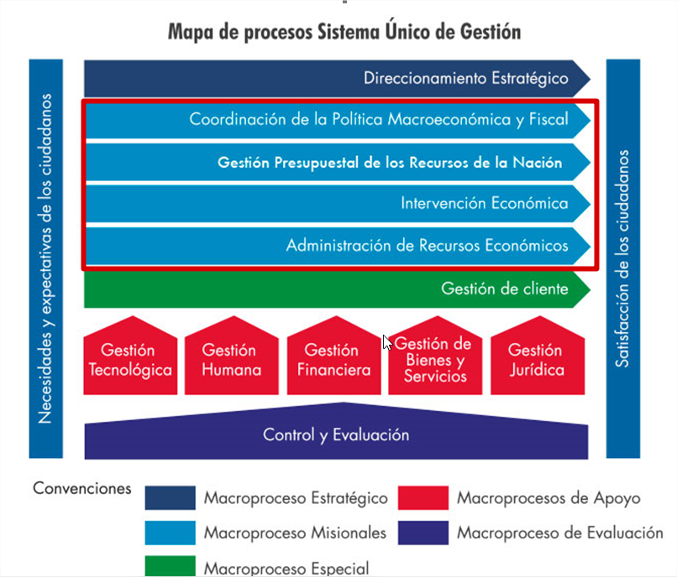

Coordinación y Seguimiento de la Política Macroeconómica y Fiscal

El objetivo principal es diseñar la política macroeconómica y fiscal, bajo la premisa de garantizar la estabilidad macroeconómica y la sostenibilidad de las finanzas públicas en el mediano plazo. Coordinar los análisis y seguimientos de las variables económicas y fiscales para brindar apoyo en las decisiones de política económica de corto y mediano plazo.

Gestión Presupuestal de los Recursos de la Nación

Este macroproceso está dividido en dos grandes procesos, programación presupuestal y administración y seguimiento presupuestal:

Programación Presupuestal de los recursos de la Nación

El principal objetivo es gestionar la programación presupuestal de las Entidades Públicas de Orden Nacional no Financieras, de las Empresas Industriales y Comerciales del Estado y de los órganos y beneficiarios del Sistema General de Regalías, mediante la elaboración de los Presupuestos que respondan a las necesidades de las Entidades y Empresas, la tramitación de su aprobación y la elaboración de los demás instrumentos necesarios para su administración, de tal forma que contribuya al crecimiento económico sostenible con estabilidad y solidez

Administración Y Seguimiento a La Ejecución Presupuestal

El principal objetivo es administrar y hacer seguimiento a la ejecución del Presupuesto General de la Nación, de las Empresas Industriales y Comerciales del Estado y del Sistema General de Regalías, en cumplimiento de las normas presupuestales y las demás que aplique, considerando la disponibilidad de los recursos, con el fin de obtener insumos para elaborar una programación presupuestal acorde a las necesidades de las Entidades y Empresas beneficiarias.

Intervención económica

Desde este macroproceso se desarrolla la actividad de expedición normativa de competencia del MHCP y el seguimiento a los asuntos legislativos, así como el seguimiento y/o regulación de temáticas consideradas de alto impacto fiscal como los son las finanzas territoriales, el componente económico del sistema de seguridad social.

Administración de Recursos Económicos

Este macroproceso agrupa los procesos que administran los recursos de la Nación desde la perspectiva financiera y contable, el financiamiento de la Nación y el apoyo al financiamiento de Entidades Territoriales (nivel central y descentralizado), y otros procesos que gestionan recursos específicos cuya administración y/o seguimiento han sido asignados al MHCP. Ejemplo de estos últimos son Recaudos de Sobretasa a la Gasolina, FONPET, Bonos Pensionales a cargo de la Nación.

Organigrama
A continuación, se presente el organigrama del MHCP
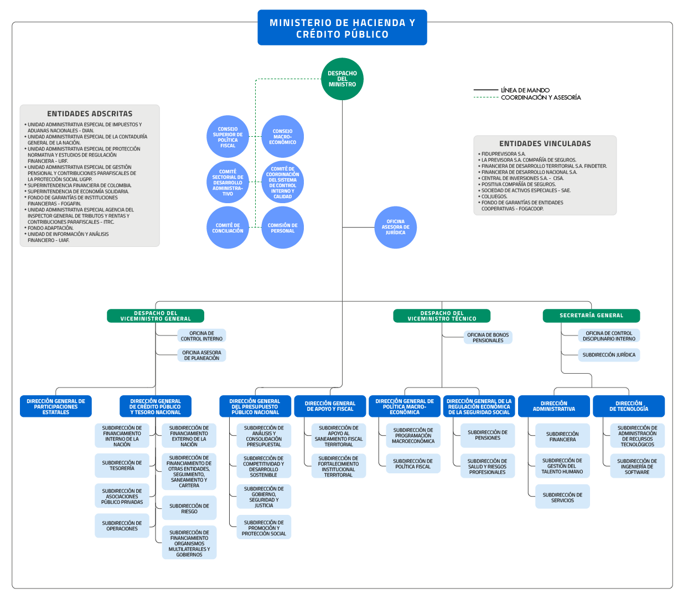

Fuente:

http://mintranet/Paginas/Acerca-del-Ministerio.aspx

Relación con el exterior
El siguiente diagrama muestra las entidades los usuarios y entidades externas que tienen alguna interacción con el MHCP. El color de los conectores representa un tipo de interacción especial.

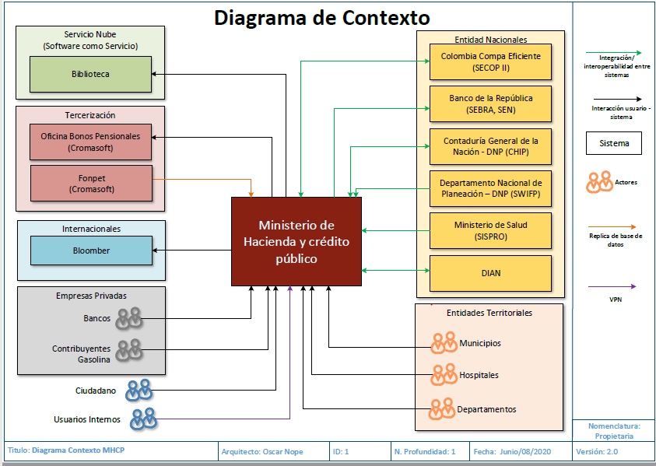

Organización Interna Dirección de Tecnología
El siguiente diagrama muestra la estructura organizacional de la dirección de tecnología:

PUNTOS DE VISTA
Esta sección presenta los puntos de vista de la arquitectura. Comenzando por una breve descripción de la estrategia arquitectural y un diagrama de contexto que muestre claramente la frontera. Es importante identificar en este diagrama de contexto los sistemas externos con los que se debe interactuar.

Puntos de vista funcional

Servicios nivel 2

El siguiente diagrama muestra una vista de los servicios que presta la Dirección de Tecnología a un nivel 2.

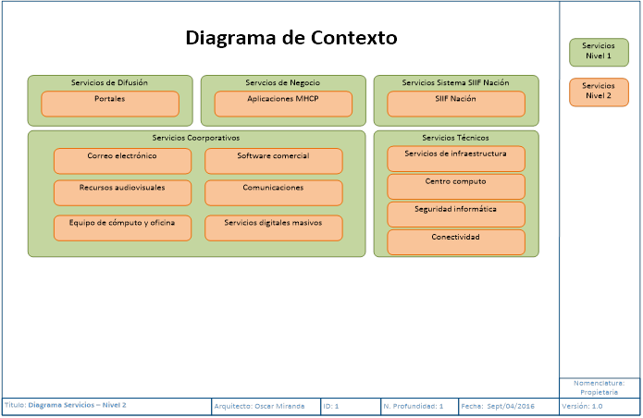

Servicios nivel 3

El siguiente diagrama muestra una vista de los servicios que presta la dirección de tecnología a un nivel 3.

Punto de Vista de Aplicaciones
Se enfoca principalmente en las aplicaciones del MHCP. El MHCP cuenta con un inventario de aplicaciones y en el presente documento por ser un documento marco muestra la generalidad de estas aplicaciones sin entrar en el detalle de alguna de ellas.

Componentes genéricos de la arquitectura

El siguiente diagrama describe los macro-componentes del MHCP.

Aplicaciones por Área funcional

La siguiente gráfica muestra las aplicaciones por área organizacional del MHCP.

Punto de vista de información
El punto de vista está orientado a analizar las entidades de negocio y su flujo de información dentro de la organización.

Entorno de información

El siguiente diagrama muestra de manera general el entorno de información para el MHCP. Principalmente se encuentra la relación por área con el entorno

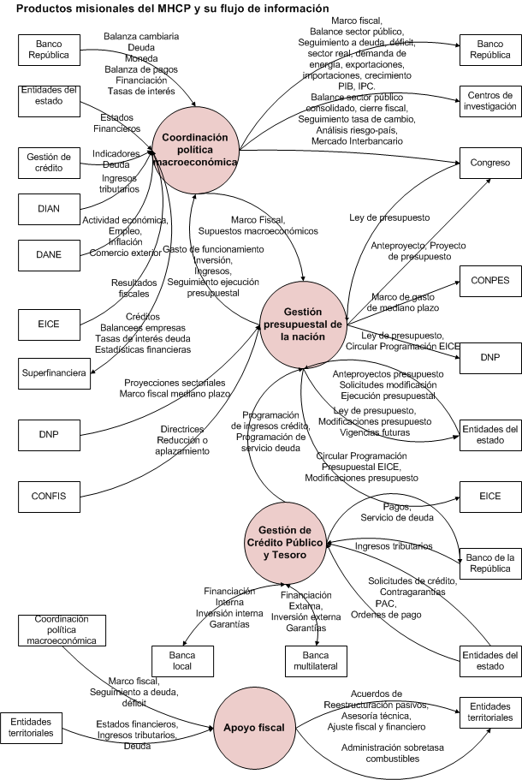

Flujos de información
Al ejecutar los procesos que su misión le define, el MHCP produce y consume información de diversa naturaleza, generando flujos de información que consumen, transforman, crean, almacenan, y transmiten información de diversa índole.
El diagrama de la página siguiente describe la naturaleza de la información consumida y producida por los flujos de información internos y externos de la institución.

Punto de vista de integración
En esta vista se describen las integraciones entre los sistemas de información de los sistemas administrados por la Dirección de Tecnología.

Diagrama de Integración

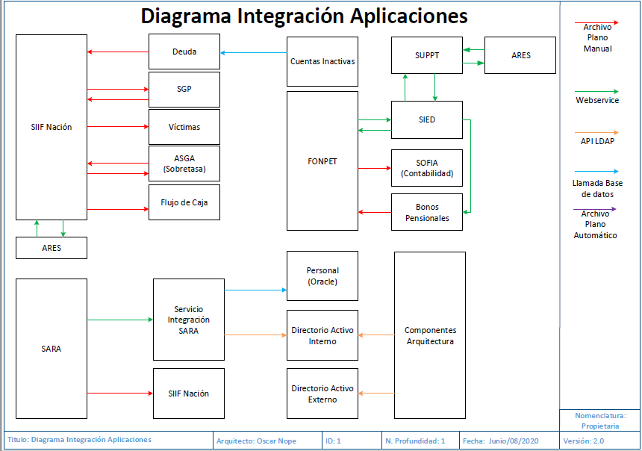

Punto de vista de Operación

Canales de Atención

Los canales de atención son los medios por medio de los cuales los usuarios se comunican con la Dirección de Tecnología para solicitar los servicios. Para este diagrama se consideran 4 tipos de usuarios:

- Internos: funcionarios, contratistas y pasantes del MHCP
- Externos de SIIF: usuarios del aplicativo SIIF
- Externos para el MHCP: Usuarios de algún aplicativo del MHCP, que preste servicios a entidades públicas
- Ciudadanos: ciudadanos

A continuación, se muestran los canales de atención con los que cuenta el MHCP.

Los grupos de atención de los siguientes canales actualmente están integrados y a cargo de la Unión Temporal ComWare-BPM.

Herramientas de Monitoreo

En la siguiente tabla se listan las herramientas de monitoreo con las que actualmente cuenta el MHCP, y los servicios que se monitorean.

HERRAMIENTA | ACCION | REPORTE
Microsoft SCOM 2012 | > Monitoreo del Directorio Activo  > Monitoreo del File Server  > Monitoreo del servidor de correo | > Gestión de Alarmas manual y automático integrado con service manager  > Reporte Mensual
Foglight | > Monitoreo de Aplicaciones .NET:  > Ambiente de Producción: ASGA, AVI, ASA, OCAD, SGP, Componentes arquitectura, MSF  >SIIF Nación. Regalías | > Gestión de Alarmas automático  > Reporte Mensual
Cisco Prime LMS- LAN Management Solution V. 4 | > Monitoreo de Red LAN (Switches) | > Gestión de Alarmas manual
Cisco Prime NCS- Network Control System (Infraestructure) V.1 | > Monitoreo de Redes Inalámbricas y APS | > Gestión de Alarmas manual
Cisco Prime OUM- Operation Unified Manager V.9 | > Monitoreo de Planta CISCO y teléfonos IP | > Gestión de Alarmas manual
Cisco Unified Connection – virtualizada V.9 | > Monitoreo de Planta de celulares | > Gestión de Alarmas manual  > Reporte diario y Mensual
Eagle Control Web V.5 | > Monitoreo del servicio de Tarificador de llamadas | > Gestión de Alarmas manual
Nice NIM SMB V4.1 | > Monitoreo del servicio de grabación de llamadas (Mesa de dinero) | > Gestión de Alarmas manual  > Reporte Mensual
APP Space | > Monitoreo de Carteleras digitales | > Gestión de Alarmas manual  > Reporte Diario y Mensual
PRTG Network Monitor | > Monitoreo de Aplicaciones y Enlaces Financieros (bloomberg, FONPET, Deceval, Bonos pensionales, ban república-zebra-sen) | > Gestión de Alarmas manual  > Reporte Mensual
Portal UNE | > Monitoreo de canal NAP e Intranet | > Gestión de Alarmas manual  > Reporte Mensual
Performance Center UNE | > Monitoreo de canal GNAP | > Gestión de Alarmas manual  > Reporte Mensual
Portal de JUNIPER | > Monitoreo de VPN Usuarios SIIF | > Gestión de Alarmas manual  > Reporte Mensual
Smartview | > Captura de tráfico del consumo de canales NAP, GNAP y de Usuarios VPN de SIIF | > Captura diaria de datos  > Gestión de Alarmas manual  > Reporte Mensual

HISTORIAL DE CAMBIOS

FECHA | VERSIÓN | DESCRIPCIÓN DEL CAMBIO | ASESOR SUG
01-12-2016 | 1 | Primera versión | Derly Catherine Cifuentes Guerrero
30-09-2020 | 2 | Actualización de: organigrama del ministerio, diagrama de contexto, diagrama de aplicaciones, links y nombre de documentos referenciados | Liliana Parra Ramirez

APROBACIÓN

ELABORADO POR: | Nombre: Oscar Miranda  Cargo: Contratista  Dependencia: Dirección de Tecnología  Fecha: 07-10-2016
REVISADO POR: | Nombre: Oscar Alexander Nope / Natuska Gómez Ayala  Cargo: Contratistas  Dependencia: Dirección de Tecnología  Fecha: 21-09-2020
APROBADO POR: | Nombre: Ricardo Fernelix Rios Rosales  Cargo: Director Tecnología  Dependencia: Dirección de Tecnología  Fecha: 30-09-2020

ANEXOS
ANEXO # 1 - Cambios de la Arquitectura de Referencia

Historia de cambios a la Arquitectura de Referencia
Número del cambio | Fecha | Solicitado por | Título del cambio | Detalle del Cambio  (Indicar beneficio para el negocio) | Arquitecturas afectadas

Tomado de www.togaf.org
Commercial off-the-shelf
Entiéndase funcionario de planta, contratista, pasante etc. Que esté vinculado de alguna manera directamente con el MCHP

